1)Так як Віртуал Бокс був вже встановлений то завантажувати мені його не прийшлось.

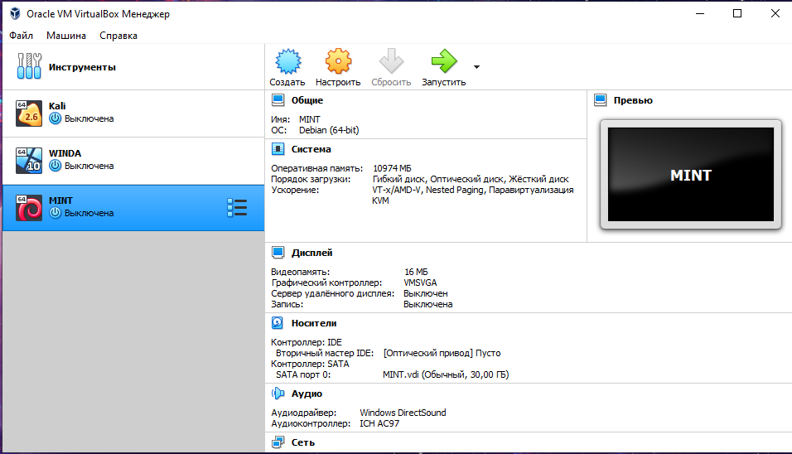

2) Створення нової віртуальної машини проходить через «Машина» - «Создать»

Доступне обладнання та інші налаштування можна побачити у пункті «Настройки»

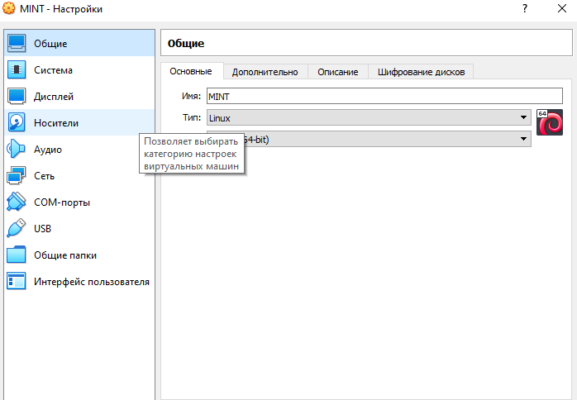

Підключення до вайфаю та налаштування мережі відбувається також в «Настройках» - «Сеть»

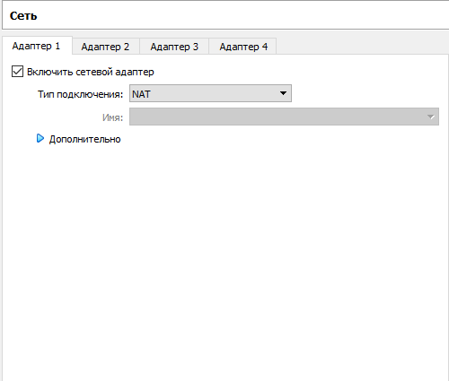

Зовнішні носії це «Настройки» - «USB»

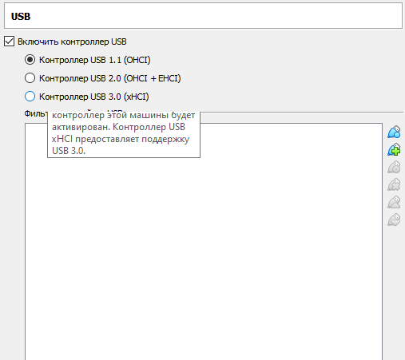

3) В мене встановлено декілька екземплярів машин. Одна віндовс, та друга - лінукс. Мінт та калі. 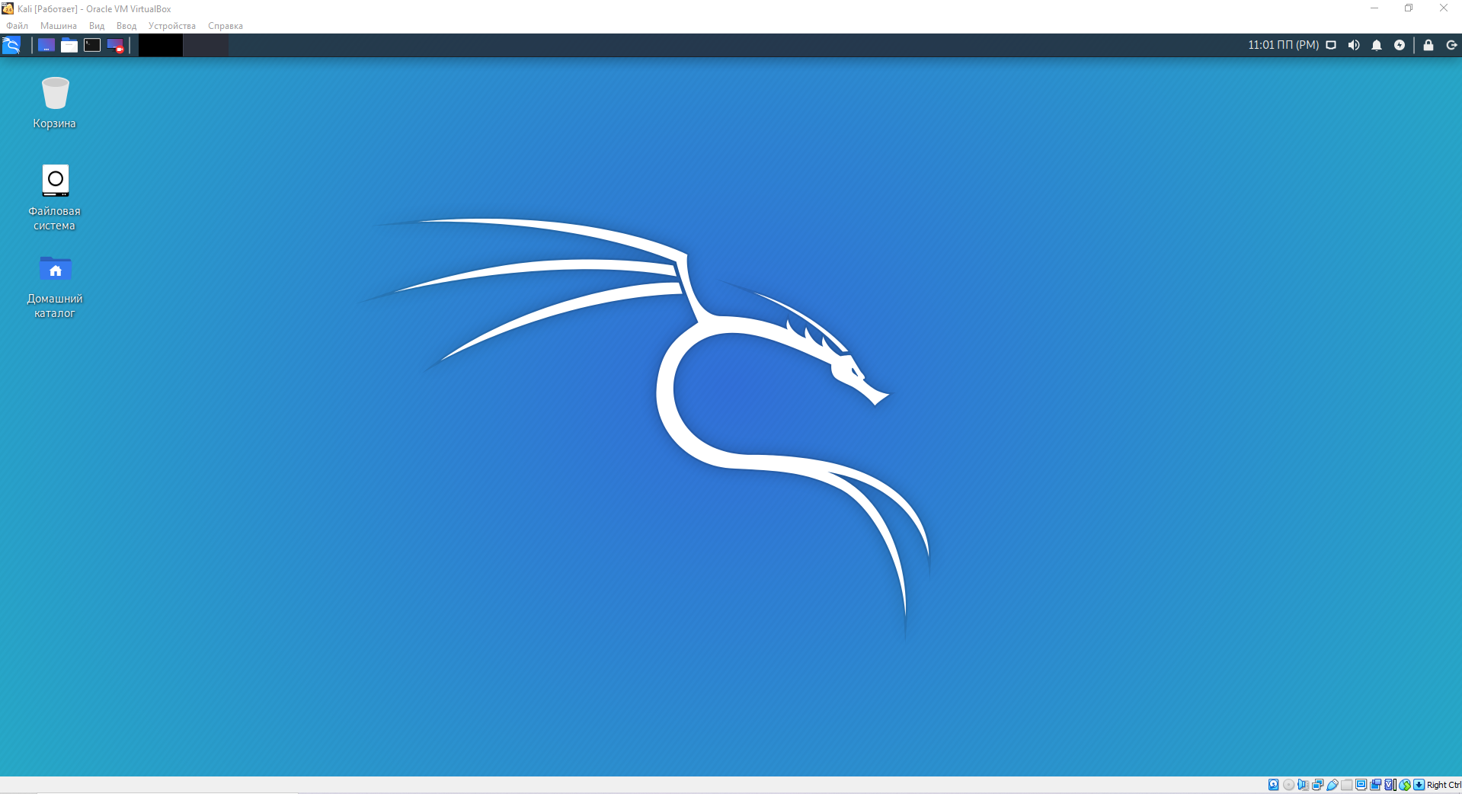

Тут представлена калі лінукс у запущеному вигляді.